¿Qué es un SSID?

El SSID es la identificación asociada a una red de área local inalámbrica (Wi-Fi) para que un cliente pueda diferenciarse de los demás en la misma ubicación. Por lo tanto, siempre que alguien quiera conectarse a una red inalámbrica , debe conocer el SSID y la contraseña que normalmente se asigna para el [acceso](https://queesela.net/acceso/).

¿Qué bandas existen en la frecuencia de 2.4GHz para redes WiFi?

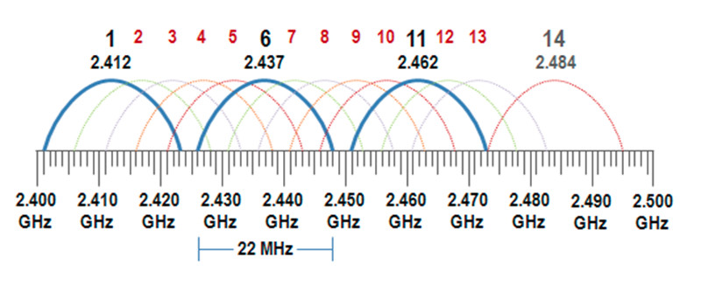

Realiza una captura de las redes inalámbricas que observas en la aplicación y pégala

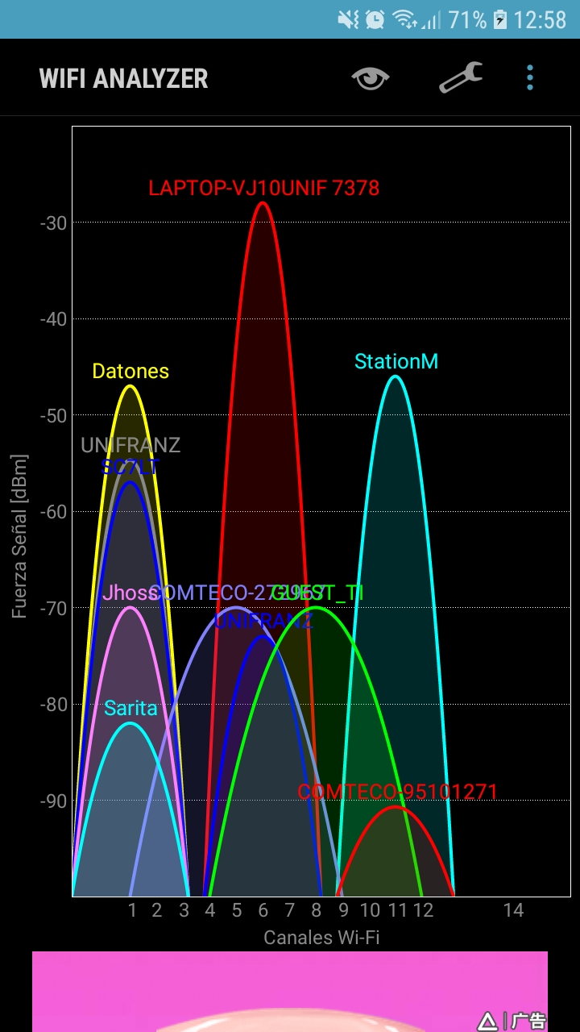

¿Cuál es la banda mas utilizada en la captura que realizaste?

La banda que llegaria a ser mas utilizada es la banda 1.

¿En la frecuencia de 5.6Ghz pudiste ver alguna red?

no

Muestra una captura de las redes en 5.6Ghz, si no encontraste ninguna de la misma forma realiza una captura con el rango vacío.

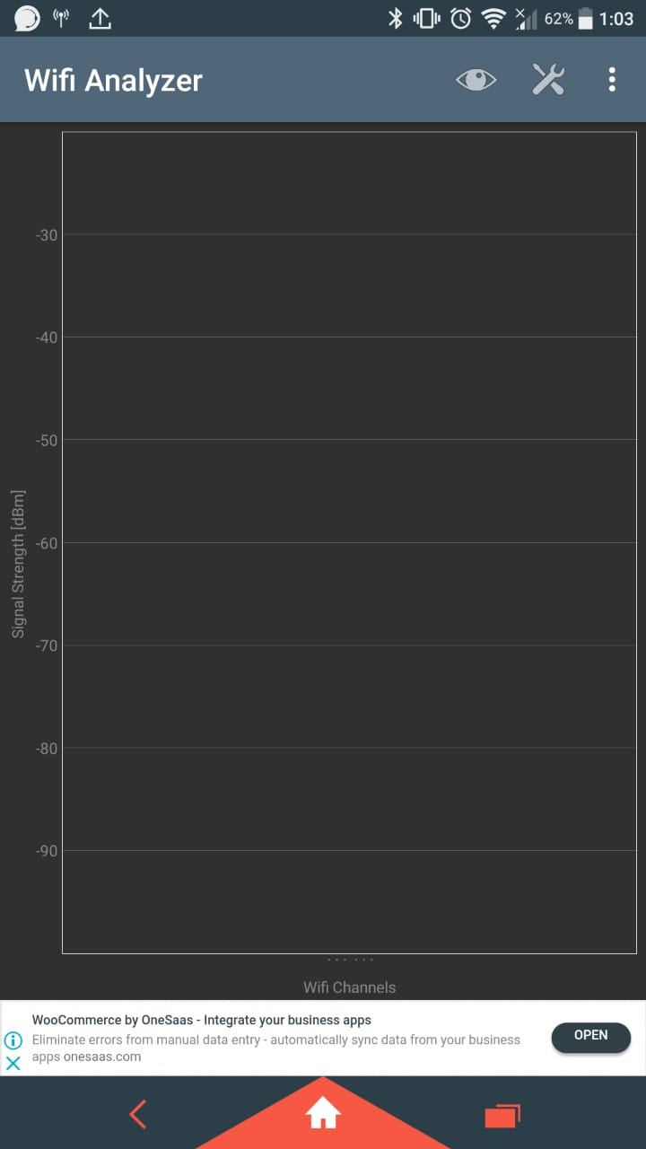

¿Desde tu punto de vista cual es la mejor configuración para una red Wifi en términos de frecuencia, banda, seguridad?

La mejor configuración llegaría a ser en una frecuencia de 5Ghz, con una banda que no se encuentre saturada, en la cual no existan muchas redes y con una seguridad de WPA2.